|  |
| --- |
| TB2 REPORT  Lead Your Way (LYW) |
| Profesor  Walter Juan Requejo Chaname  Team Members  Ángel José Polo Rabanal U202117793  Erick Jesús Wong García U202111944  Lucas Ruiz Cubillas U202110085  Oliver Jesús Tuesta Yoplac U202116828  Paolo Sebastián Checa Apolinario U202112749 |



IHC y tecnologias moviles

**Universidad Peruana de Ciencias Aplicadas**

Ingeniería de Sistemas y Computación | Ingeniería de Software

CC52 | Ingeniería de Software



Ciclo 2022-01

CONTENT

Control de versiones 3

Student Outcome 5

CHAPTER I: Introducción 7

1.1. Startup Profile 7

1.1.1. Descripción del startup 7

1.1.2. Perfiles de integrantes del equipo 8

1.2. Solution Profile 11

1.2.1. Antecedentes y problemática 11

1.2.2. Lean UX Process 12

1.3. Segmento Objetivo 16

CHAPTER II: Elicitations & Analysis 17

2.1. Competidores 17

2.1.1. Análisis Competitivo 17

2.1.2. Estrategias y tácticas frente a competidores 21

2.2. Entrevistas 22

2.2.1. Diseño de entrevistas 22

2.2.2. Registro de entrevistas 23

2.2.3. Análisis de entrevistas 27

2.3. Needfinding 32

2.3.1. User personas 32

2.3.2. User task matrix 34

2.3.3. User Journey Mapping 35

2.3.4. Empathy Mapping 36

2.3.5. As-is Scenario Mapping 38

Conclusiones 39

Bibliografia 39

Anexos 40

Enlace del Video 41

# Control de versiones

|  |  |  |  |
| --- | --- | --- | --- |
| Version | Fecha | Autor | Descripción de modificación |
| 1.1. | 26/08/2022 | Lucas Ruiz, Oliver Tuesta | Se terminó la descripción del startup, el perfil de 2 integrantes, el solution profile y se avanzó con el Lean UX Process |
| 1.2. | 27/08/2022 | Ángel Polo, Erick Wong, Lucas Ruiz, Paolo Checa, Oliver Tuesta | Se realizó una revisión general del startup profile, perfil de integrante, se culminó con el Lean UX Process y se inició el traslado de la información a la plantilla correspondiente |
| 1.3. | 28/08/2022 | Ángel Polo, Erick Wong, Lucas Ruiz, Paolo Checa | Se termino el informe del TB1 realizando las ultimas revisiones |
| 2.1. | 10/09/2022 | Ángel Polo, Lucas Ruiz, Paolo Checa, Oliver Tuesta | Correcciones de la TB1, avance de los competidores, user personas, as-is scenario map |
| 2.2. | 11/09/2022 | Erick Wong | Task matrix, y Empathy mapping |
| 2.3. | 13/09/2022 | Paolo Checa | Student outcome |
| 2.4. | 14/09/2022 | Ángel Polo, Erick Wong, Lucas Ruiz, Paolo Checa, Oliver Tuesta | Se realiza una última revisión y se pasa a limpio el informe |

# Student Outcome

|  |  |  |
| --- | --- | --- |
| Criterio específico | Acciones realizadas | Conclusiones |
| Diseño en Ingeniería | Lucas Ruiz Cubillas  TB1  TB2  Paolo Sebastián Checa Apolinario  TB1  TB2  Oliver Jesús Tuesta Yoplac  TB1  TB2  Ángel José Polo Rabanal  TB1  TB2  Erick Jesús Wong García  TB1  TB2 | TB1  Se eligió una aplicación de renta de bicicleta, incrementando su impacto realizando el problem statement.  Se realizó el hypothesis statement en el que se determinan implementaciones en base a soluciones en ingeniería.  TB2  Se realizaron entrevistas para obtener información sobre el segmento objetivo al que ofrecerles una solución. |
| Pensamiento innovador | Lucas Ruiz Cubillas  TB1  TB2  Paolo Sebastián Checa Apolinario  TB1  TB2  Oliver Jesús Tuesta Yoplac  TB1  TB2  Ángel José Polo Rabanal  TB1  TB2  Erick Jesús Wong García  TB1  TB2 | TB1  Se identificó un problema presente en un sector de nuestra sociedad, ideando una propuesta innovadora.  TB2  Se realizó un análisis de competidores y se utilizó el pensamiento innovador para afrontarlos. |

# 

# CHAPTER I: Introducción

1

CHAPTER

## Startup Profile

### Descripción del startup

No encuentras movilidad en tu ciudad, o te hace falta una bicicleta para practicar el deporte que tanto te apasiona. Ingresa a **LYW (Lead Your Way)** y escoge entre una gran variedad de tipos, modelos y gama de bicicletas para no parar de hacer tus actividades. La página está diseñada para que encuentres exactamente lo que necesites, en el momento que necesites de forma rápida, sencilla y segura. La renta de estas bicicletas se podrá hacer a través de un contacto directo con el suministrador para facilitar la entrega del producto.

**Misión:**

Facilitar el acceso a una bicicleta en cualquier parte del pais. Esta podrá ser utilizada para cualquier tipo de actividad presentada, sea transporte, deporte o incluso para una carrera. Al mismo tiempo es nuestra misión poder dar este servicio a un costo menor del que se encuentra actualmente cuando vas a una tienda o proveedor de bicicletas.

**Visión:**

Aspiramos a convertirnos en el referente nacional en el mercado de alquiler de bicicletas gracias a nuestra app multiplataforma que será fácil y rápido de usar.

**Valores:**

* Adaptabilidad
* Cercanía
* Confianza
* Constancia
* Disponibilidad

### Perfiles de integrantes del equipo

Nombre: Ángel José Polo Rabanal

Código: U202117793

Descripción de carrera: En Ingeniería de Sistemas de Información se analiza, evalúa y gestiona la incorporación de nuevas tecnologías que mejorarán la eficiencia de sistemas en general. Un ingeniero que desee aplicar esta carrera debe comprender las complejidades de las organizaciones o empresas de la cual diseñarán un sistema de información como el mismo nombre de la carrera, mediante las necesidades que se dispongan. Asimismo, estos deben tener idea de resolver diferentes tipos de problemas dependiendo del caso cuando estos crean un sistema de información.

Conocimiento y habilidades: Me considero una persona responsable e innovadora que siempre busca lo novedoso, me gusta trabajar en equipo y me especializo en brindar buenas ideas y en mis conocimientos en matemática y programación.

Nombre: Erick Jesús Wong García

Código: U202111944

Descripción de carrera: En Ingeniería de Sistemas de Información se analiza, evalúa y gestiona la incorporación de nuevas tecnologías que mejorarán la eficiencia de sistemas en general. Un ingeniero que desee aplicar esta carrera debe comprender las complejidades de las organizaciones o empresas de la cual diseñarán un sistema de información como el mismo nombre de la carrera, mediante las necesidades que se dispongan. Asimismo, estos deben tener idea de resolver diferentes tipos de problemas dependiendo del caso cuando estos crean un sistema de información.

Conocimiento y habilidades: Acerca de mí, me considero una persona práctica y responsable de la cual siempre está dispuesto a trabajar y buscar cualquier alternativa para darle solución a los problemas dados. Asimismo, intento aprender algo nuevo cada día, debido a que la tecnología siempre se actualiza, para así nunca poder quedarme atrás.

Nombre: Lucas Ruiz Cubillas

Código: U202110085

Descripción de carrera: En la Ingeniería de Software uno consigue los instrumentos necesarios para poder desarrollar programas o aplicaciones. El camino para lograr aquello se basa en un proceso donde el ingeniero deberá analizar lo requerido, planificar el desarrollo del proceso y comprobar su funcionamiento correcto hasta que este se ejecute sin errores. Las estrategias usadas para simplificar y acelerar estos procesos serán clave en esta rama pues estas serán las soluciones innovadoras que el ingeniero deberá crear. La base de mis conocimientos en las lenguas de programación viene de C++, aunque conozco un poco sobre las lenguas de Python y JavaScript. Soy un universitario deportista por lo que las habilidades que tengo son la comunicación efectiva y fluida entre miembros de equipo, determinación e iniciativa. Soy un chico organizado, responsable y puntual al momento de cumplir mis tareas, y cuento con toda la energía para poder ser de ayuda en un equipo como este.

Nombre: Oliver Jesús Tuesta Yoplac

Código: U202116828

Descripción de carrera: En la Ingeniería de Software uno consigue los instrumentos necesarios para poder desarrollar programas o aplicaciones. El camino para lograr aquello se basa en un proceso donde el ingeniero deberá analizar lo requerido, planificar el desarrollo del proceso y comprobar su funcionamiento correcto hasta que este se ejecute sin errores. Las estrategias usadas para simplificar y acelerar estos procesos serán clave en esta rama pues estas serán las soluciones innovadoras que el ingeniero deberá crear.

Conocimiento y habilidades: Desarrollo de aplicaciones nativas en el sistema operativo Android con los lenguajes de programación Kotlin y Java. Desarrollo web con HTML, CSS, JavaScript. Desarrollo de aplicaciones de escritorio con Java y Python. Controladores de versiones como Git y el repositorio remoto GitHub. Almacenamiento en la nube con Firebase. Uso de interpretadores de línea de comandos en sistemas operativos basados en Unix. Las habilidades que poseo son el trabajo en equipo, adaptación a las nuevas tecnologías y la empatía.

Nombre: Paolo Sebastián Checa Apolinario

Código: U202112749

Descripción de carrera: En la Ingeniería de Software uno consigue los instrumentos necesarios para poder desarrollar programas o aplicaciones. El camino para lograr aquello se basa en un proceso donde el ingeniero deberá analizar lo requerido, planificar el desarrollo del proceso y comprobar su funcionamiento correcto hasta que este se ejecute sin errores. Las estrategias usadas para simplificar y acelerar estos procesos serán clave en esta rama pues estas serán las soluciones innovadoras que el ingeniero deberá crear.

Conocimiento y habilidades: Poseo conocimientos en programación en el entorno del lenguaje C++. Estoy dispuesto a aportar nuevas ideas al equipo, tengo fácil adaptación a los roles designados y buena organización. Soy responsable y dispongo de la capacidad para aportar ideas innovadoras en beneficio de nuestro proyecto.

## Solution Profile

### Antecedentes y problemática

* Who

Los involucrados en la problemática son:

* + estudiantes que necesitan un medio de transporte para la universidad
  + trabajadores que necesitan un medio de transporte para su trabajo, valga la redundancia
  + deportistas que vienen de otra región o país en busca de realizar el deporte del ciclismo, en cualquiera de las modalidades, que hacen falta de una bicicleta
  + interesados en probar distintas bicicletas antes de comprar una que realmente les guste
* What

Distintos sectores de grupos interesados en la bicicleta ya sea como medio de transporte o como deporte que por distintas razones, sean económicas… , no tienen una bicicleta a la mano cuando la necesitan.

* Where

Esto puede ocurrir en cualquier parte del mundo, si es en un área urbana podría haber la necesidad de una bicicleta urbana o una BMX, si es en una zona suburbana o rural podría haber necesidad de una bicicleta de Trail o XC, y en las montañas o lugares prácticamente despobladas podría haber la necesidad de una bicicleta Enduro o de Down Hill.

* When

La idea de resolver esta problemática tuvo lugar en las múltiples ocasiones en las cuales nos encontrábamos con la necesidad de practicar el ciclismo, pero no contábamos con una bicicleta

* Why

Esta problemática sucede debido a que los ciclistas o apasionados del deporte no pueden llevar su bicicleta a todas partes.

* How

En el grupo de deportistas sucede el problema pues ellos no siempre pueden llevar un artículo, como la bicicleta, de viaje por el alto costo que este requiere.

En el grupo de estudiantes y trabajadores, ellos no desean gastar más dinero de lo necesario, aparte porque la inversión para comprar una bicicleta siempre es riesgosa si no conoces sobre ello.

* How much

Los precios de renta van a depender de los siguientes factores: tipo de bicicleta (Mb doble suspensión, MTB rígida, pistera, etc.), tiempo de alquiler (horas o días) y también la zona en la que se encuentra (rural o urbana).

El problema surge en distintos grupos de personas separadas por las razones que necesitan para usar el conocido medio de transporte “bicicleta”.

Existen los estudiantes que principalmente necesitan un medio de transporte para, en general, llegar a sus clases de universidad principalmente.

Existen fanáticos del deporte, de cualquier modalidad, ej. ruta, XC, enduro DH, que cuando viajan no pueden traer su propia bicicleta con ellos.

Y por último los interesados que quieran probar una bicicleta para ver más tarde si comprar una en verdad valdría la pena para él/ella/ello.

Posibles restricciones que tendría este servicio es la falta de stock cuando recién inicié, pues para que funcione el startup, este requiere de la disponibilidad que tendrán dueños de bicicletas en publicar sus artículos. Otra sería el protocolo para seguir en caso ocurriera algún daño físico en la bicicleta o robo. Una restricción también podría ser falta de confianza y poca venta o compra que podría tener un usuario al vender o comprar una bicicleta en nuestro startup pues los usuarios tendrán un rating para poder conocer la calidad de servicio que ellos ofrecen de forma que permite usuarios, ambos clientes y vendedores, confiar en la otra parte especialmente cuando una bicicleta, producto en la que en muchos casos resulta ser muy costoso, está en juego.

### Lean UX Process

#### Lean UX Problem Statement

Nuestro servicio ofrece la posibilidad de que cualquier persona que necesite una bicicleta pueda ponerse en contacto con alguien que quiera rentar la suya; a su vez, asegurando que haya un contacto rápido y seguro entre las dos partes.

Como apasionados del deporte nos hemos visto con la necesidad de rentar una bicicleta en lugar lejanos de nuestra zona de residencia o en momentos en los que queremos ir a montar con un amigo, pero a este se le averió la suya. En estas situaciones, y muchas más, se nos dificulta encontrar una empresa de alquiler de bicicletas cercana a nuestra ubicación.

¿Cómo brindar un servicio de alquiler de bicicletas en cualquier lugar de Perú, a cualquier hora del día y cualquier día de la semana de forma rápida y segura?

#### Lean UX Assumptions

El usuario es aquella persona con problemas al encontrar una empresa de alquiler de bicicletas, está en busca de una solución que le sea eficaz y rápida.

Nuestro servicio está a la disposición del usuario todos los días de la semana, en los momentos que esté interesado en rentar una bicicleta.

Uno de los problemas a resolver está en conectar de forma rápida entre la persona que pone a alquiler su bicicleta y la persona que la quiere rentar.

Nuestro servicio puede ser usado en todas las ciudades del Perú que cuenten con internet 4G.

#### Lean UX Hypothesis Statement

Creemos que brindar un servicio para transportarse o realizar actividades físicas el cual esté disponible en cualquier momento, incentiva a las personas a realizar ejercicio a la vez que obtienen un transporte simple, ecológico, eficiente y sobre todo seguro.

Sabremos que hemos tenido éxito cuando se renten un 15% más de bicicletas tras el primer mes de lanzamiento de la app.

Creemos que facilitar la interacción directa entre el usuario y el proveedor que le brindara la bicicleta, es un factor que dará mayor confianza y seguridad al momento de la renta.

Sabremos que los usuarios están satisfechos cuando califiquen de buena manera a los diversos proveedores.

Creemos que brindan tantas opciones al querer rentar una bicicleta con varios proveedores dispuestos, beneficiará a los usuarios al poder elegir y comparar cual sería la bicicleta o incluso el proveedor que se adapte mejor a sus necesidades.

Sabremos que hemos tenido éxito cuando los usuarios reincidan varias veces en la renta a un mismo proveedor.

#### Lean UX Canvas

## Segmento Objetivo

Apuntamos a un segmento objetivo que requiera obtener un medio de transporte, en este caso hacer uso de bicicletas. Entre ellos están:

* Ciclistas que suelen viajar alrededor del país entre los 25 y 40 años que necesitan tener una bicicleta para así poder desenvolver su deporte.
* Ciudadanos que necesiten un medio de transporte para poder movilizarse entre los 18 y 30 años.

# CHAPTER II: Elicitations & Analysis

2

CHAPTER



## Competidores

* Social Bicycles [https://socialbicycles.com/#](https://socialbicycles.com/)

Social Bicycles trabaja día y noche para brindar a sus usuarios la experiencia más avanzada para compartir bicicletas. Tienen la opción de poder realizar esto a través de una aplicación que actualmente solo se encuentra en la App Store. Las bicicletas las puedes alquilar de forma fácil haciendo uso del aplicativo y además puedes usar el mismo aplicativo para encontrar las bicicletas puesto que están incluyen una gps integrado.

* Donkey Republic <https://www.donkey.bike/>

Con Donkey Republic puedes encontrar y escoger una bicicleta dentro de su mapa personalizado. Haciendo uso del bluetooth de tu teléfono activa la bicicleta que quieras usar y la puedes tener por cuánto tiempo sea necesario. Cuando terminas puedes dejar la bicicleta en cualquier lugar y cancelas tu alquiler en la aplicación.

* City Bike Lima <https://www.citybikelima.com/>

Haciendo uso de la aplicación respectiva puedes encontrar lugares donde encuentras los estacionamientos de estas bicicletas que están disponibles por todo Miraflores. Puedes comprar un pase que puede durar entre 1 día a 1 año.

### Análisis Competitivo

|  |  |  |  |  |  |
| --- | --- | --- | --- | --- | --- |
| **Competitive Analysis Landscape** | | | | | |
| ¿Por qué llevar a cabo este análisis? | | El objetivo que tenemos con este análisis es conocer de mejor manera a nuestra competencia y así poder evaluar nuestra oportunidades y ventajas como empresa buscando poder destacar sobre las otras. | | | |
| (En la cabecera colocar por cada competidor nombre y logo) | |  |  |  |  |
| Perfil | Overview | Empresa startup que ofrece facilitar el acceso a una bicicleta en cualquier parte del país. | Empresa internacional que brinda programas de bicicletas compartidas funcionales y disponibles. | Empresa transnacional que ofrece bicicletas de alquiler disponibles con bloqueo y desbloqueo mediante smartphone. | Empresa que ofrece bicicletas en el distrito de Miraflores. |
| Ventaja competitiva ¿Qué valor ofrece a los clientes? | Ofrecemos una gran variedad de tipos, modelos y gama de bicicletas para no parar de hacer tus actividades. | Las bicicletas que se ofrecen están habilitadas para su uso con GPS y se pueden alquilar con su smartphone. | Alquiler de bicicletas en cualquier momento y disponible en varias ciudades, pudiendo alquilar hasta 5 bicis a la vez | Servicio público con 100 estaciones en el distrito |
| Perfil de Marketing | Mercado objetivo | Ciclistas entre los 25 y 40 años que suelen viajar alrededor del país.  Ciudadanos entre los 20 y 30 años. | Ciudadanos entre los 18 y 60 años que necesiten el uso de una bicicleta. | Ciudadanos mayores de 20 años. | Personas de toda edad que necesiten movilizarse usualmente en el distrito de Miraflores |
| Estrategias de marketing | Publicitando mediante redes sociales las características y facilidades que ofrecemos. | Publicidad a través de su app oficial en Google Play y App Store. | Publicidad mediante su página web, redes sociales y su aplicativo | Publicidad a través de su página web con información y contactos, además de su propia app. |
| Perfil de Producto | Productos & Servicios | Servicio de alquiler de una gran variedad de bicicletas | Servicio de alquiler de bicicletas para uso cotidiano. | Servicio de alquiler de bicicletas para trayectos cortos o largos | Servicio de alquiler temporal de bicicletas |
| Precios & Costos |  | Planes desde los $15 hasta $100 | Costos desde los 10€ hasta 40€ | Pases desde S/4,33 hasta S/151,73 |
| Canales de distribución (Web y/o Móvil) | Páginas web, Facebook, Instagram, Tiktok | App oficial, redes sociales | Sitio web, redes sociales | Página web, redes sociales |
| Análisis SWOT | Fortalezas | Cuenta con una gran variedad de bicicletas, quedando el alquiler a elección del usuario | Cuenta con una buena seguridad debido a su sistema de GPS. | Cuenta con varios puntos en la zona en la que se enfoca, creando una gran disponibilidad. | Cuenta con más de 500 bicicletas disponibles en distintos puntos de Miraflores |
| Debilidades | No contar con un renombre o experiencia dentro del mercado | Falta de bicicletas para un mayor número de usuarios. | Solo posee la opción de alquiler de bicicletas básicas para un uso cotidiano. | Limitarse a un único distrito de la capital. |
| Oportunidades | Aprovechar fallas de otras empresas para solucionar y mejorar la experiencia del usuario con nuestro servicio. | La tecnología que implementan puede ser atractiva para nuevos usuarios. | Implementar la opción de alquiler a más tipos de bicicletas. | La buena fama que ha ganado con el tiempo en comparación a la competencia, de esta forma ser una opción destacable. |
| Amenazas | Que nuestra plataforma tenga fallas al usarse, al ser esta nueva. | La crítica de los usuarios debido a la inconformidad del servicio. | La poca seguridad que pueden experimentar los usuarios. | Personas que se vayan del distrito y no vuelvan a tiempo |

### Estrategias y tácticas frente a competidores

● Revisar reseñas o comentarios sobre las apps de nuestros competidores y recolectar información (críticas, etc.)

● Ver los errores de la competencia y tratar de no cometer los mismos.

● Desarrollar la app, de forma tan efectiva que cuente con poco o nada de errores.

● Mejorar el área de publicidad, de forma para atraer a nuevos usuarios.

● Emplear un sistema de encuestas para ver qué prefieren los usuarios.

● Tener un alto contacto entre los clientes para así generar confianza.

## Entrevistas

### Diseño de entrevistas

Adquisición de información general:

Su nombre

Su edad

Ocupación

¿Desde hace cuánto sabes manejar una bicicleta?

Para los ciclistas que suelen viajar por el país:

¿Qué tipo de ciclismo es tu favorito y cual te gustaría practicar?

¿Para desempeñarte se te es un problema conseguir la bicicleta?

¿Sueles viajar para recorrer nuevas rutas?

¿Cuáles consideras que son tus principales inconvenientes al viajar a nuevos circuitos?

¿Te sería útil poder alquilar la bicicleta que necesitas en cualquier parte del Perú?

¿Estarías dispuesto a poner en alquiler tu bicicleta?

¿De acuerdo con tu experiencia, consideras una bicicleta una buena opción para recorrer trayectos cortos o largos?

Para los ciudadanos que necesiten un medio de transporte para movilizarse:

¿Qué tan difícil es para usted movilizarse, por ejemplo, a su centro de estudios o trabajo?

¿Te resulta complicado el poder conseguir una bicicleta para poder movilizarte?

¿Qué beneficios crees que se pueden presentar con el uso de una bicicleta?

¿Te sería útil poder alquilar una bicicleta para un mejor desplazamiento cotidiano?

¿Qué facilidades esperarías que tuviera un aplicativo de alquiler de bicicletas?

Para todos

¿Cuánto estarías dispuesto a pagar por una bicicleta por 1 solo día?

### Registro de entrevistas

Primera entrevista:

Entrevistado: Jorge Luis Checa Ramírez, asistente administrativo en su centro de labores, con más de 30 años de experiencia.

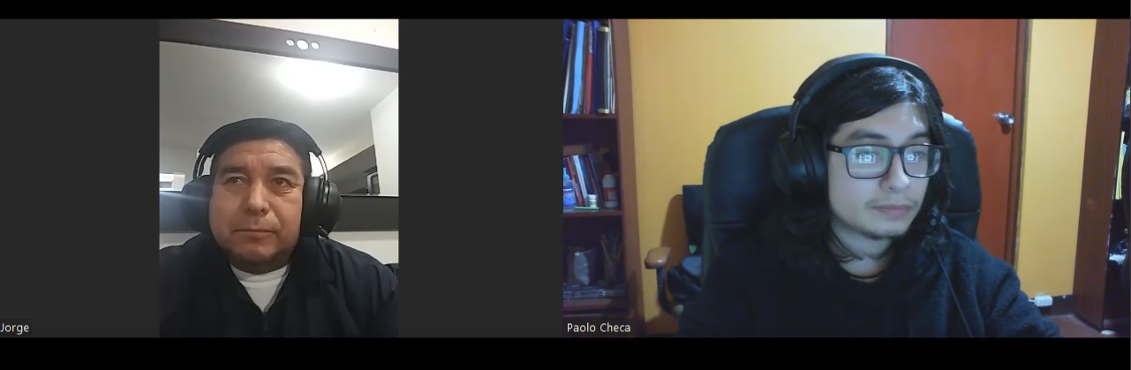Entrevistador: Paolo Sebastián Checa Apolinario

Link de la entrevista: <https://drive.google.com/file/d/1J21Bi83vKz6k34Rw-ZMUNfH9v839u-d1/view>

Segunda entrevista:

Entrevistado: Sandra Ponce

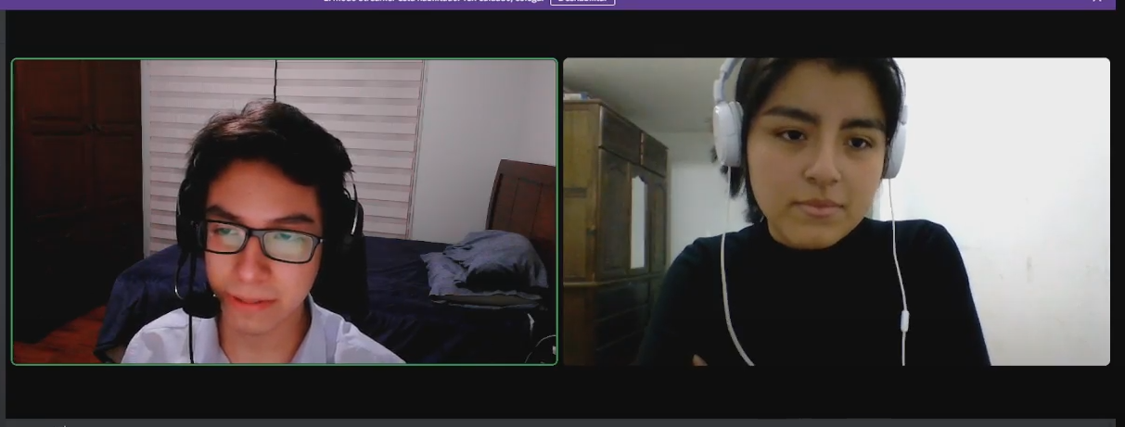Entrevistador: Erick Jesús Wong García

Link de la entrevista: <https://drive.google.com/file/d/1YDM-MoYpHPb5a7LawShgsVdDJnu2PwoG/view>

Tercera entrevista:

Entrevistado: Sabina Rabanal

Entrevistador: Ángel José Polo Rabanal

Link de la entrevista: <https://drive.google.com/file/d/1o5ifA2FqcCZ76wPMWT6T7FuVIOT50IGA/view?usp=sharing>

Cuarta entrevista:

Entrevistado: Hugo Ruiz Cisneros, préstamos de casas, con más de 20 años de experiencia.

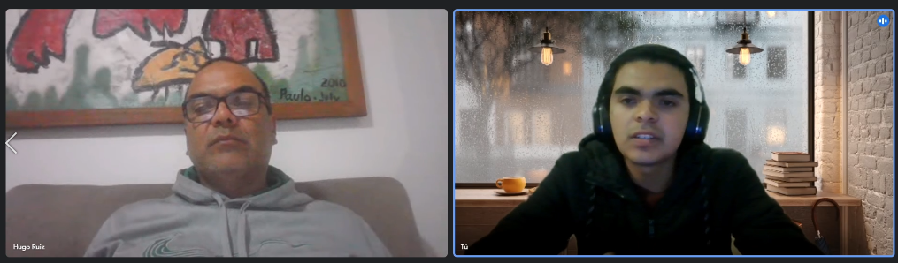Entrevistador: Lucas Ruiz Cubillas

Link de la entrevista: <https://drive.google.com/file/d/1UwLBOJhNApM1gTgpAYJ__JD7HOjkveas/view?usp=sharing>

Quinta entrevista:

Entrevistado: Charle Jahir Riva Sánchez, recién egresado de la carrera de economía.

Entrevistador: Oliver Tuesta

Link de la entrevista: <https://drive.google.com/file/d/1X1SWhxtbdUNgPnFSMIpwexJ0m-E5bUKS/view?usp=sharing>

### Análisis de entrevistas

Entrevistado: Jorge Luis Checa Ramírez

Tuvimos la oportunidad de realizar una entrevista por vía zoom con el Sr. Jorge Luis Checa Ramírez, que a sus 56 años ocupa el cargo de asistente administrativo en la empresa en la que labora, y amablemente accedió a responder nuestras preguntas. Cuando le preguntamos acerca de la dificultad para movilizarse a su centro de trabajo, respondió:

“Actualmente es un poco complicado ya que la ciudad y el parque automotor ha crecido creando congestionamiento en las principales vías de la ciudad, y mucho más en las horas punta”.

Luego de darnos una respuesta concisa, procedimos a preguntarle sobre qué beneficios considera que se pueden obtener al hacer uso de una bicicleta, a lo cual nos dijo:

“El uso de una bicicleta es muy importante, ya que cuidamos el medioambiente a comparación de los vehículos a motor, ayuda en la salud ya que realizamos ejercicio, y también fortalecemos nuestro corazón fortaleciendo nuestro estado físico”.

Además, nos mencionó que le sería de mucha utilidad el poder alquilar una bicicleta para su uso cotidiano, debido a todos los factores y beneficios antes mencionados, añadiendo el ahorro que se presentaría frente a la movilidad que se utiliza normalmente.

En conclusión, el uso de una bicicleta como medio de transporte ayudaría en gran medida a sus usuarios, contando con varios beneficios tanto en la salud, economía personal como con el medioambiente.

Entrevistada: Sandra Ponce

Tuvimos la oportunidad de entrevistar a Sandra Ponce, estudiante de Artes Escénicas, quien accedió con gusto a responder nuestras preguntas. Cuando le preguntamos sobre la dificultad para movilizarse hacia su centro de estudios, nos comentó:

“Es un poco difícil debido al tráfico en horas punta, además de la falta de ciclovías que hay por su zona hacen que sea riesgoso realizar esta actividad.”

Luego de dar su opinión acertada, procedimos a preguntar acerca de la complejidad al momento de poder conseguir una bicicleta para movilizarse, a lo que nos respondió:

“Me resulta complicado debido a que no cuento con los recursos necesarios para poder comprar una bicicleta, pero tengo la posibilidad de que algún miembro de mi familia me preste este medio de transporte”.

También mencionó los beneficios que se presentan al hacer uso de una bicicleta, como mantener una buena salud, reducir el estrés, combatir la obesidad y ayudar al medioambiente. Sobre las facilidades de una aplicación de renta de bicicletas, espera que el registro sea rápido y eficaz, además de un precio adecuado.

Asimismo, aunque a nuestra entrevistada le gusta manejar bicicleta al movilizarse, en momentos de cansancio o estrés, cuando tiene que ir hacia su centro de estudio, prefiere tomar algún carro debido a lo anteriormente dicho. Esto nos da a entender que uno no siempre tendrá las energías suficientes para estar movilizándose por todos lados con una bicicleta.

En conclusión, el hecho de movilizarse en bicicleta puede tener muchos beneficios, por lo que una app con facilidades que el usuario necesite puede ser vital en nuestro día a día, aun así, dependiendo del tipo del usuario, habrá una cantidad que solo disfruta pasear con la bicicleta, más no ir a su trabajo o centro de estudio manejando.

Entrevistada: Sabina Rabanal

Tuve la oportunidad de entrevistar en persona a la señora Sabina Rabanal quien ocupa el cargo de contadora técnica y en la actualidad se dedica a la venta de productos 4Life.

Inicie la entrevista preguntada sobre la dificultad que pueda significar movilizarse a los distintos sitios donde labore, a lo que ella respondió:

“Medianamente difícil ya que no están tan cerca y definitivamente toca usar el transporte, y si estamos en hora punta ya es inconveniente por el tráfico y los precios de los taxistas”

Después de recibir su respuesta, pregunte si le resultaría complicado poder conseguir una bicicleta para movilizarse a estos sitios, ella contestó lo siguiente:

“Yo creo que no, debe haber tiendas con este servicio, además si pudiera adquirir una bicicleta”

Luego de la respuesta obtenida, procedí a preguntar qué beneficios crees que pueda presentar usar una bicicleta para desplazarse a estos sitios donde usted va a cumplir su trabajo, entonces me contestó:

“Muchos beneficios porque me ahorraría tiempo, me ejercitaba y también me ahorraría dinero porque los taxis son caros”

Tras su respuesta hice un pequeño comentario y continuó esta vez preguntando si le sería útil adquirir una bicicleta para un mejor desplazamiento cotidiano, a lo que ella respondió “claro que si”

Ahora le pregunté qué facilidades esperaría de un aplicativo que permitiera alquilar bicicletas y ella me respondió:

“Que las bicicletas están en buen estado, que les den mantenimiento, que la entrega sea simple ya que lo que uno espera es un servicio de calidad”

Finalmente pregunte sobre cuánto estaría dispuesto a pagar por una bicicleta en un solo día, y me contestó:

“Yo creo que, si vamos a alquilarla todo el día, de 20 a 30 soles”

Con esta entrevista puedo concluir que, es evidente que la bicicleta puede llegar a ser un buen medio de transporte cotidiano útil y divertido, pero por la disponibilidad de las personas no siempre se tiene una bici, por lo que brindarles una facilidad y buen servicio de alquiler puede llegar a serles de mucha ayuda a nuestros usuarios.

Entrevistado: Hugo Ruiz Cisneros

Se realizó una entrevista con el señor Hugo Ruiz Cisneros, que lleva trabajando desde hace 20 años haciendo préstamos de casa. Tiene 53 años y hace 2, en épocas de pandemia, se desenvolvió en un nuevo deporte con relación al ciclismo de montaña. Se le realizaron unas cuantas preguntas respecto el tema y este fue el análisis:

“Yo realizo el deporte del ciclismo de montaña. Utilizó una bicicleta especializada que no se puede conseguir de forma sencilla como en un inicio pensaba, y ahora es una de las actividades deportivas que realizó con mayor frecuencia.”

Procedí a realizarle preguntas sobre este deporte centrado en la bicicleta y estas fueron las respuestas que obtuvimos:

“En caso me fuera a viajar a otro departamento de Perú, creo que la principal y única dificultad sería movilizar la bicicleta, porque tus únicas opciones son carro y avión, y cada una tiene sus propias ventajas y desventajas.”

Le conté sobre la idea de nuestro start-up y este fue su comentario:

“Para mí sería de gran ayuda, ya no tendría que estar llevando mi bicicleta si deseo realizar este deporte e incluso hasta me saldría más económico.”

Concluimos con este análisis de la entrevista con el señor Hugo Ruiz que para un deportista que se enfoca en esta especialidad del ciclismo, esta aplicación si le sería de gran ayuda, pues ofrece una facilidad al viajar a otras partes del Perú, no necesita llevar tanto equipaje, y el resultado termina saliendo incluso más económico.

Entrevistado: Charle Riva

Se realizó una entrevista con el señor Charle Jahir Riva Sánchez, recién egresado de la carrera de economía en la Universidad Nacional Toribio Rodríguez de Mendoza de Amazonas. Tiene 25 años, empezó a practicar el ciclismo de montaña en el 2018.

A continuación, el análisis de la entrevista:

Charle nos mencionó que la bicicleta que usa es de gama alta y difícil de encontrar.

Preferiría alquilar una bicicleta en vez de llevar la suya cuando sale de viaje, pero no encuentra servicios de alquiler en la mayoría de sus destinos.

Su principal inconveniente en el ciclismo es que su bicicleta necesita muchas reparaciones.

Charle sí pagaría 40 dólares por alquilar por un día una bicicleta de montaña. Además, si él pusiera en alquiler su bicicleta no aceptaría menos de 60 dólares.

Concluimos con este análisis de la entrevista con el señor Charle Riva, un deportista apasionado a quién le sería de mucha utilidad un servicio de alquiler de bicicletas como el de Lead Your Way.

## Needfinding

### User personas

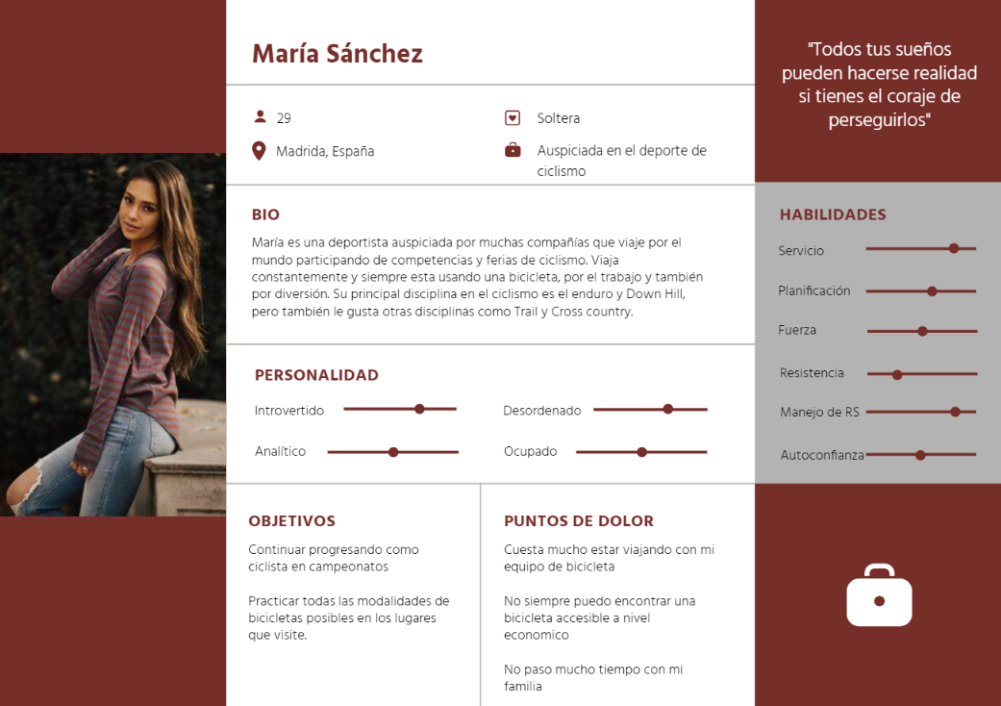

### User task matrix

|  |  |  |  |  |
| --- | --- | --- | --- | --- |
|  | **Mikel Bueno** | | **María Sánchez** | |
| Descripción | **Frecuencia** | **Importancia** | **Frecuencia** | **Importancia** |
| Práctica como deporte el ciclismo | Sometimes | Medium | Always | High |
| Se transportan de un lugar a otro con una bicicleta | Often | High | Often | High |
| Necesitan hacerle mantenimiento a su bicicleta | Sometimes | High | Always | High |
| Viajan con su bicicleta para practicar el ciclismo | Rarely | Medium | Often | High |
| Investigan acerca de diferentes y nuevos modelos de bicicletas | Rarely | Low | Sometimes | High |
| Busca formas de obtener una bicicleta de forma económica y rápida | Often | High | High | High |

### User Journey Mapping

|  |  |  |  |  |
| --- | --- | --- | --- | --- |
|  | User Persona 1: Ciudadanos que necesiten un medio de transporte | | User Persona 2: Ciclistas que suelen viajar alrededor del país | |
| Descripción | Frecuencia | Importancia | Frecuencia | Importancia |
| Práctica como deporte el ciclismo | Sometimes | Medium | Always | High |
| Se transportan de un lugar a otro con una bicicleta | Often | High | Often | High |
| Necesitan hacerle mantenimiento a su bicicleta | Sometimes | High | Always | High |
| Viajan con su bicicleta para practicar el ciclismo | Rarely | Medium | Often | High |
| Investigan acerca de diferentes y nuevos modelos de bicicletas | Rarely | Low | Sometimes | High |
| Busca formas de obtener una bicicleta de forma económica y rápida | Often | High | Often | High |

### Empathy Mapping

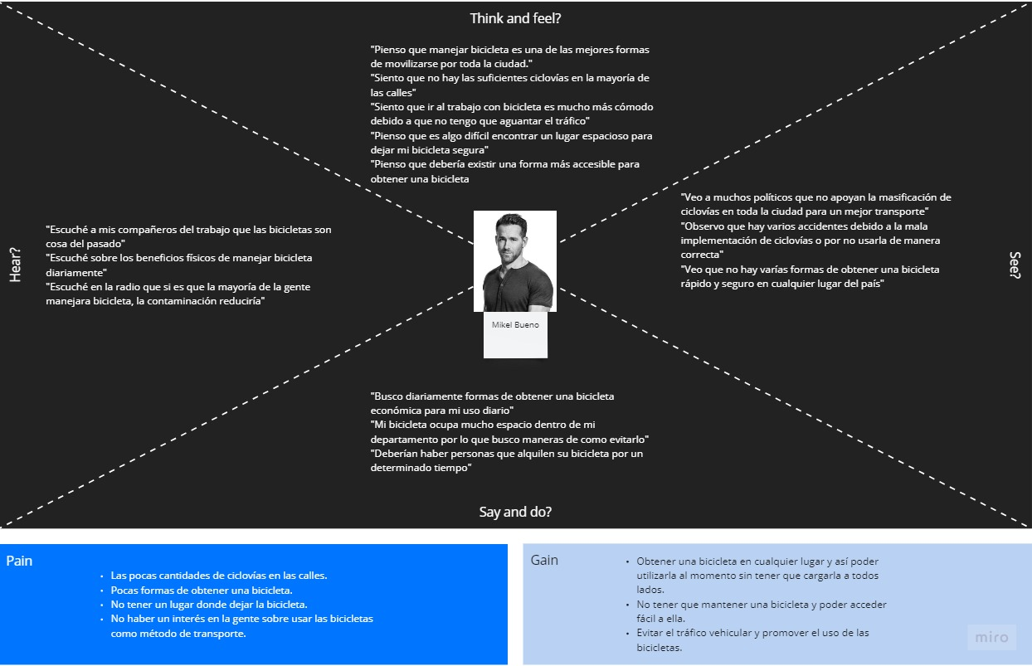

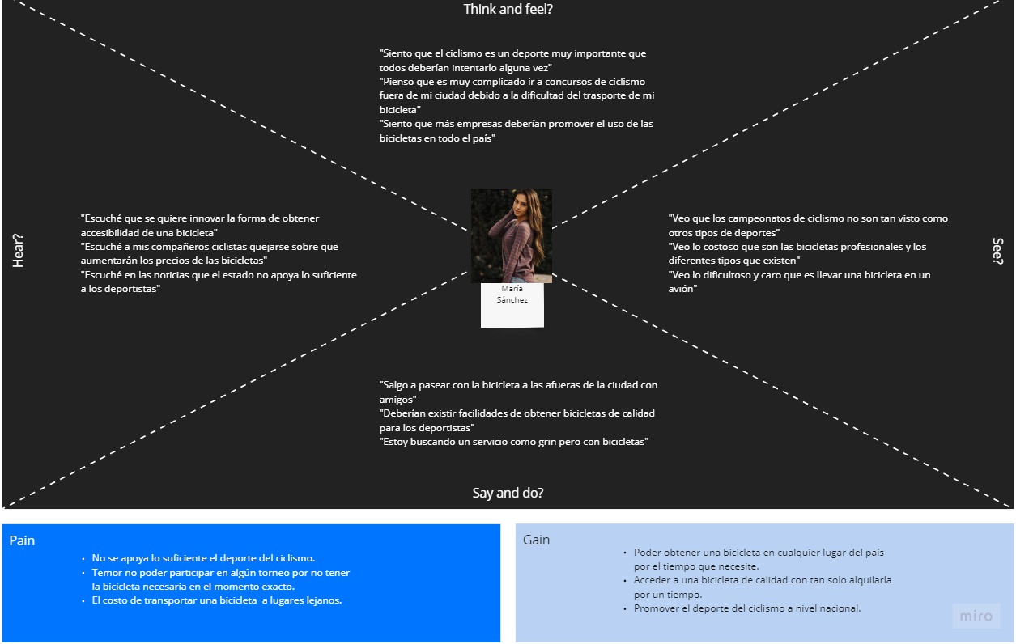

### A picture containing timeline Description automatically generatedAs-is Scenario Mapping

# Conclusiones

* Creemos que un servicio como el planteado debe ser implementado ya que se le daría una solución a los integrantes que conforman este sector en nuestro país.
* Con el apoyo necesario, nuestro servicio puede convertirse en el más reconocido en este rubro, debido a la calidad y profesionalismo con el que trabajamos.
* En nuestro servicio se debe tener en cuenta el buen cuidado de nuestro producto, para así siempre tener la mejor calidad posible.

# Bibliografia

Belton, P. (2018). *Cómo funciona el alquiler de bicicletas "sin estación" (y por qué es un negocio en auge alrededor del mundo).* Recuperado de <https://www.bbc.com/mundo/noticias-44913511> [Consulta: 28/08/2022]

Citybike Lima. (2019). *Página principal | Citybike Lima*. Recuperado de <https://www.citybikelima.com/> [Consulta: 10/09/2022]

Donkey Republic. (2022). *Never be without a bike*. Recuperado de <https://www.donkey.bike/> [Consulta: 10/09/2022]

Social Bicycles. (2021). *Affordable and scalable bikeshare technology.* Recuperado de [https://socialbicycles.com/#](https://socialbicycles.com/) [Consulta: 10/09/2022]

# Anexos

 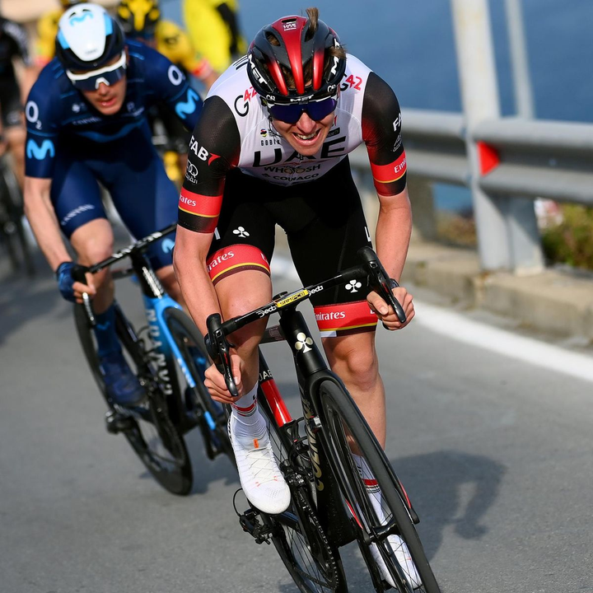 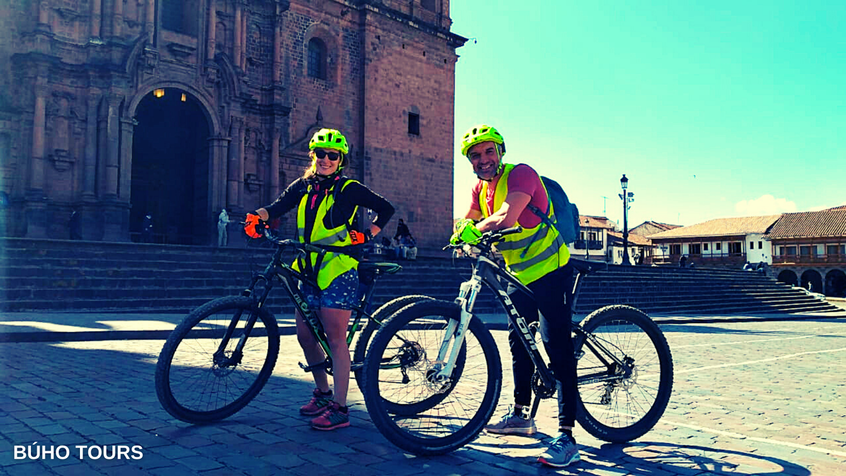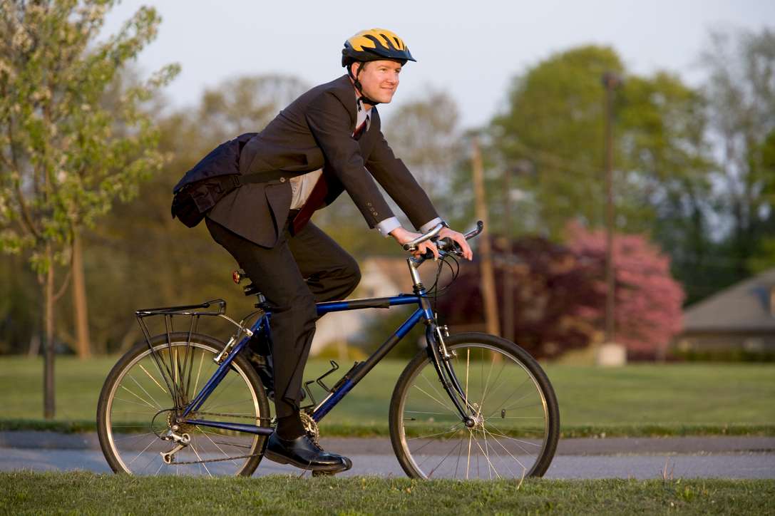 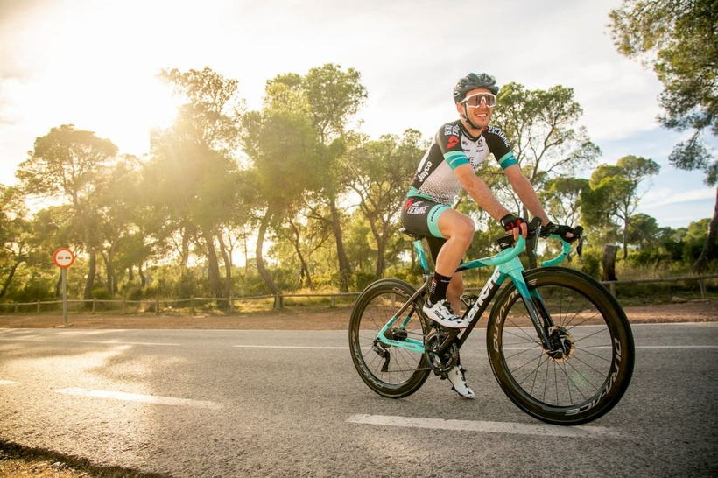

# Enlace del Video

Enlace video TB2, dirección: [Youtube](https://youtu.be/ILvlM38_iMc)